Fiche …… | Connaissances géométriques | An12
Les angles dans un triangle
Entraînement Calcule les angles manquants
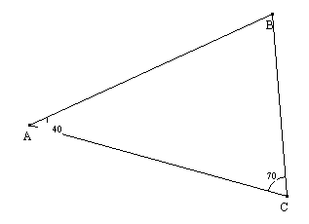
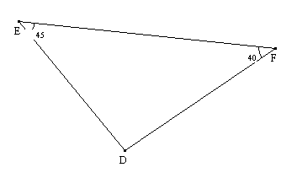
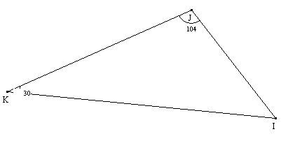
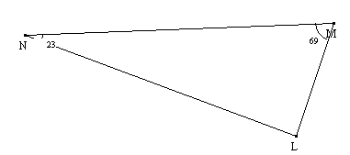
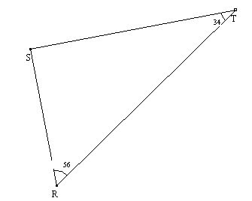
AnglesMesure);D));E)45);F)Somme180
AnglesMesure);I));J));K)Somme
AnglesMesure);A)40);B)………);C)70Somme180
AnglesMesure);L));M));N)Somme
AnglesMesure);R));S));T)SommeLe triangle RST est un triangle …………………………

